TEMAS TRANSVERSAIS E ESTATÍSTICA

Élen Patrícia Alonso* – UNESP – Bauru
epalonso@bol.com.br
Profª Drª Mara Sueli Simão Moraes** – UNESP – Bauru
msmoraes@fc.unesp.br

RESUMO
Trata-se de um trabalho desenvolvido com o objetivo de propiciar condições para a aprendizagem do conteúdo Estatística, para alunos do Ensino Fundamental, onde a Matemática não fosse utilizada apenas como uma ferramenta para as demais ciências, mas juntamente com os Temas Transversais pudesse contribuir para a formação de indivíduos transformadores e comprometidos com os aspectos Sociais, Políticos, Econômicos e Culturais da Sociedade Brasileira. O projeto foi desenvolvido durante as aulas de Matemática, com o apoio de professores de outras disciplinas, onde 30 alunos, em grupos de quatro pessoas, puderam desenvolver as atividades. Como propõe a Pesquisa-ação, o trabalho seguiu por três fases: diagnóstico, onde levantamos as concepções dos alunos sobre Drogas e Aids; intervenção, onde aplicamos as atividades e avaliação, através da qual pudemos constatar que houve melhora significativa nas relações sociais em sala de aula, no desenvolvimento do conteúdo matemático e nas questões envolvendo o Tema Transversal Saúde.

PALAVRAS-CHAVE: Temas Transversais, Estatística e Aspectos Político-Sociais.

1. INTRODUÇÃO

Trabalhando com alunos da oitava série do Ensino Fundamental, durante o primeiro bimestre de 2002, ficou clara a necessidade de um trabalho voltado à leitura e interpretação, necessidade já explicitada pelo projeto pedagógico da escola e também pelos planos de ensino a serem desenvolvidos durante o ano letivo.
A necessidade da leitura e, principalmente, da interpretação não se limita aos muros das escolas, mas, ao contrário, é uma problemática de toda a sociedade, que precisa ser solucionada para que seus membros possam lidar com todo o aparato tecnológico atual, compreender e procurar transformar a realidade em que vivem.
Assim, é dever do professor, uma vez detectada tal necessidade, planejar suas aulas de modo a garantir aos alunos o acesso aos conteúdos clássicos, que como coloca SAVIANI (1995), são “aqueles que resistiram ao tempo” e, também, possibilitar sua utilização no cotidiano e na superação de questões práticas como, por exemplo, as drogas. Questões abordadas pelos Parâmetros Curriculares Nacionais (PCN)- sob o tema Saúde- e que fazem parte do cotidiano dos alunos.
Além da necessidade da leitura, escrita e interpretação, os alunos, em sua maioria de classe baixa, com idade entre treze e dezessete anos (e uma aluna de trinta anos), precisavam de orientação para um problema mundial, as DROGAS, problema este que não se limita à condição social do indivíduo nem ao nível de desenvolvimento de sua nação, mas que aflige milhares de pessoas que na adolescência e em muitos casos até mesmo na infância, entram em contato com “ELA” ignorando suas reais conseqüências.
Procuramos, então, elaborar um material que não abordasse a estatística (conteúdo previsto no plano de ensino de matemática para a oitava série) enquanto uma “parte” da Matemática responsável por organizar dados em tabelas e gráficos e, assim, contribuir com as demais ciências, mas que, ao contrário, se desenvolvesse através dos temas transversais eleitos para compor os PCN: Ética, Saúde, Orientação Sexual, Meio Ambiente, Pluralidade Cultural, Trabalho e Consumo, proporcionando aos alunos tanto o conhecimento (matemático) historicamente acumulado quanto às informações mais urgentes para sua faixa etária.
Analisamos a produtividade e interesse dos alunos e seu crescimento na Matemática e no conhecimento das questões envolvidas, incentivando sempre a pesquisa, leitura, elaboração de textos e discussões para confrontar idéias e desenvolver a argumentação destas.
Procuramos, neste trabalho, desenvolver o conteúdo matemático através dos Temas Transversais, como propõe a educadora espanhola Busquets (1997). Esse modelo, encontra no Brasil MORAES (2003) como seguidora.

Figura 1 – Esquema ilustrativo da integração dos Temas Transversais e das disciplinas curriculares.
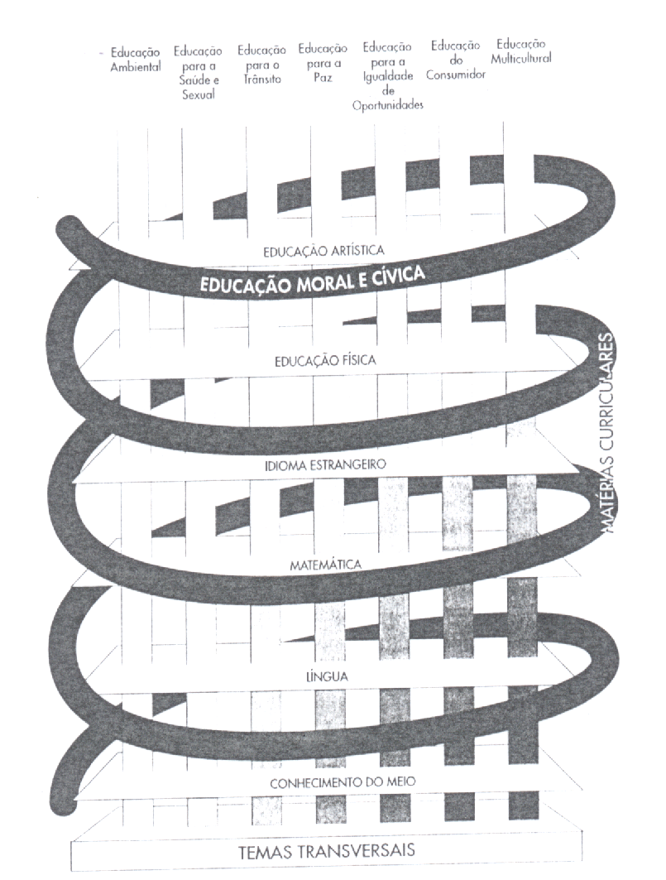
Fonte: Busquets (1997, p.51).
Na figura 1, Busquets transforma os Temas Transversais em eixos estruturadores da aprendizagem e não as disciplinas curriculares, como orientam os PCN.
Nosso entendimento para o contexto brasileiro é o de que os dois eixos, Temas Transversais e Disciplinas Curriculares, tornam possível a construção de um projeto curricular e uma programação de conteúdos coerentes e significativos. A Ética é tida como o núcleo responsável por impregnar todas as disciplinas e os demais Temas Transversais.

1.1 Objetivo Geral:
Propiciar condições para a aprendizagem do conteúdo estatística, para alunos do Ensino Fundamental, onde a Matemática não fosse utilizada apenas como uma ferramenta para as demais ciências, mas juntamente com os Temas Transversais pudesse contribuir para a formação de indivíduos transformadores e comprometidos com os aspectos Sociais, Políticos, Econômicos e Culturais da sociedade brasileira.

1.2 Objetivos Específicos:
- Identificar diferentes tipos de gráficos presentes no cotidiano;
- Compreender como coletar, organizar e descrever dados;
- Construir, ler e interpretar gráficos, tabelas e textos;
- Perceber o papel da legenda num gráfico;
- Resolver problemas baseados em gráficos;
- Reconhecer a possibilidade de manipulação de dados de acordo com o interesse de quem os publica;
- Aprofundar o estudo da estatística através de situações-problema que abordassem Temas Transversais, visando a formação geral do educando explicitada nos Parâmetros Curriculares Nacionais para o Ensino Fundamental, e ainda, desenvolver habilidades necessárias ao exercício da cidadania;
- Reconhecer diferentes tipos de drogas;
- Diferenciar drogas lícitas de ilícitas;
- Auxiliar a cooperação e diálogo em sala de aula e também na família;
- Ampliar os conhecimentos com relação a Aids e a sua prevenção.

2. METODOLOGIA
A metodologia utilizada foi a Pesquisa-Ação
“a pesquisa-ação é um tipo de pesquisa social com base empírica que é concebida e realizada em estreita associação com uma ação ou com a resolução de um problema coletivo e no qual os pesquisadores e os participantes representativos da situação ou do problema estão envolvidos de modo cooperativo ou participativo.”(Thiollent,1996).

Nas aulas de Matemática foram desenvolvidos tópicos da estatística como organização e tabulação de dados em tabelas, visualização dos dados de uma pesquisa através de diferentes gráficos, média aritmética e ponderada, e ainda, no desenvolvimento do trabalho a partir de artigos de jornais e revistas buscamos o contato com conteúdos de outras disciplinas como Ciências, na prevenção da Aids e o problema das Drogas, e Língua Portuguesa no trabalho com textos.
Durante a discussão de questões como as Drogas e a Aids aparecem manifestações de preconceito e também posturas de constrangimento. - o que dá oportunidade ao desenvolvimento do Tema Transversal ÉTICA. Prevendo a possibilidade disso ocorrer durante as discussões, por parte dos alunos, foi colocada na sala uma caixa onde os alunos puderam depositar suas dúvidas sem a necessidade de identificarem-se ficando a cargo dos professores esclarecê-las.
O trabalho seguiu as três fases propostas pela Pesquisa-ação:

Diagnóstico:
Através do levantamento de opiniões, fizemos uma sondagem a respeito de como os alunos vêem o problema das drogas e da aids (pré-teste) e também a influência que sofrem, por parte dos pais, em suas concepções sobre esses assuntos.O que dizem? Se conversam ou não sobre o assunto, qual o motivo?
Intervenção:
O trabalho foi desenvolvido ao longo do 3º bimestre, por meio das etapas:
- Debate, durante a aula de Língua Portuguesa, de um texto sobre a Liberação da Maconha, através do qual os alunos puderam colocar suas idéias e construir textos;
- Pesquisa na internet sobre as Drogas e a Aids, buscando selecionar as informações que são realmente válidas das que visam distorcer idéias e desenvolver conceitos errôneos, por exemplo;
- A partir de artigos retirados de jornais e revistas sobre os temas Drogas e Aids os alunos, em grupos, respondiam questões que envolviam tanto o conteúdo matemático envolvido quanto aspectos Sociais, Políticos, Econômicos e Culturais;
- Leitura e discussão de um texto que trata os diferentes tipos de gráficos: em barras, em linhas, em setores, em barras múltiplas e pictograma. Depois dessa leitura os alunos recortaram, de jornais e revistas, os gráficos citados e montaram um painel na classe;
- Foram trabalhados dois textos com os alunos; um que mostrava a importância da Estatística e um que explicitava seu uso na manipulação de opiniões;
- Reaplicação do pré-teste para verificar em que evoluíram as opiniões dos alunos após a realização deste trabalho.
Simultaneamente às aulas de Matemática, eram trabalhados textos sobre o tabagismo nas aulas de Ciências e tarefas eram enviadas aos pais com o objetivo de esclarecer suas dúvidas a respeito da Drogas e/ou da Aids.
Avaliação:
A avaliação compreendeu todo o processo de ensino-aprendizagem dos alunos nas diferentes disciplinas trabalhadas.
Cabe lembrar que o projeto se encaixa ao planejamento anual de cada disciplina uma vez que trata da leitura e interpretação e também ao plano gestor da escola que tem como um de seus principais projetos o -“PREVENÇÃO TAMBÉM SE ENSINA”- projeto da Secretaria da Educação, para ser trabalhado nas escolas estaduais.
Além disso, gostaríamos de acrescentar que projetos como esse auxiliam a uma boa relação professor-aluno, e se tornam mais eficazes quando o professor pode contar com o apoio dos colegas de outras áreas, com a direção e coordenação da escola e também dos pais, ou seja, todos os interessados na boa educação dos alunos.
Os alunos foram avaliados durante o desenvolvimento de todas as atividades. A confrontação entre o pré-teste e sua reaplicação após a intervenção evidenciou a “evolução” do conhecimento dos alunos nos assuntos tratados.
Como forma de avaliação do conteúdo matemático envolvido os alunos realizaram uma prova individual, nos moldes do trabalho desenvolvido, ou seja, interpretando tabelas e gráficos e também construindo-os. Esses gráficos e/ou tabelas trataram sempre do Tema Transversal envolvido - Saúde. Para contemplar o trabalho em grupo desenvolvido em sala de aula, algumas avaliações foram realizadas em grupo com os mesmos objetivos da avaliação individual.
Os alunos foram avaliados a partir das avaliações, individual e em grupo, e diariamente, através de seu desempenho nas atividades desenvolvidas em sala de aula.

3. DISCUSSÃO DOS RESULTADOS:
Através das respostas do pré-teste pudemos constatar que a maioria dos alunos considera como drogas apenas aquelas que são ilícitas, não classificam o cigarro, as bebidas alcoólicas, medicamentos, inalantes etc como tal, salvo algumas exceções. Mesmo as drogas ilícitas, afirmam que as conhecem de ouvir dizer, propagandas de prevenção, palestras escolares etc. Conseqüentemente, quando responderam se já fizeram uso de algum tipo de droga, apenas oito alunos disseram que sim, consideraram o cigarro e a bebida para tal afirmação e, apenas um afirmou ter utilizado maconha.
Fica evidente, através das respostas, que não possuem uma idéia clara a respeito de que tipo de mal as drogas podem causar à saúde ou como são consumidas. Consideraram o diálogo, a conscientização e o cuidado com as amizades, caminhos positivos no combate às drogas. Por outro lado, oito alunos afirmaram não conhecer um meio de prevenção e alguns apontaram soluções imediatas, porém utópicas diante de nossa realidade mundial como, por exemplo, a extinção das drogas e/ou traficantes.
O que mais nos surpreendeu nas respostas foi a falta de informação com respeito a AIDS além da maioria da sala não distinguir HIV de AIDS, viam a relação sexual como único meio de contaminação e que, portanto, basta o uso de preservativos, ou o que é mais preocupante, relações com parceiros confiáveis e conhecidos. Afirmação que traz implícita a possibilidade de se descartar o preservativo – para que o problema da AIDS fosse solucionado.
Dos 30 alunos que responderam o teste, 8 citaram a contaminação por agulhas e/ou objetos cortantes e 6 a transfusão de sangue como veículo para o vírus HIV, sendo que esses últimos não possuíam idéias claras do que realmente seja uma transfusão de sangue, apontando cuidados na transfusão como caminho para prevenção, mas percebemos que o próprio aluno desconhecia que tipo de cuidados eram estes. A maioria, ainda, não vê ligações entre as drogas e a AIDS, exceto que “os drogados” transam sem camisinha, se prostituem, trocam freqüentemente de parceiros, o que mais uma vez confirma a visão dos alunos de que relacionamento sexual =AIDS.
A média de idade da classe é 14 anos, são alunos que, na maioria, já consumiram drogas como as bebidas alcoólicas e alguns o cigarro, mas que não afirmam isso em seus testes, pois não as consideram drogas (afirmamos isso a partir das colocações informais dos próprios alunos em sala de aula a respeito das bebidas). A classe era composta de adolescentes que necessitavam de informação sobre os dois assuntos, Drogas e Aids, o trabalho procurou prevenir esses males de nossa sociedade.
Foi enviado aos pais um teste semelhante para avaliar o que possuíam de informação sobre esses assuntos uma vez que, além de influenciar as opiniões dos filhos, a maioria dos alunos os aponta como caminho para a entrada nas Drogas (através de problemas cotidianos na família) e também como meio de prevenção e ajuda, se for o caso, através do diálogo e orientação.
Os pais mostraram-se receptivos quanto a responder às questões. Mostraram também, que possuíam tanta informação quanto seus filhos e que gostariam que esse trabalho, que os envolve, tivesse continuidade. Muitos agradeceram a iniciativa e preocupação da escola com os alunos. Sendo assim, receberam outras tarefas simultâneas as que os alunos desenvolveram em sala de aula para que adquirissem novas informações sobre esses assuntos, ampliando seus conhecimentos e, assim, pudessem orientar melhor seus filhos.
O trabalho durante as aulas de Matemática, por ser realizado em grupos, pôde integrar os alunos que eram avaliados diariamente de acordo com as atividades que desenvolviam. Além disso, houve melhora nas relações aluno/aluno e professor/aluno e, de algum modo, a dinâmica do trabalho fez com que todos os alunos participassem. O gráfico 1 apresenta uma comparação entre as médias obtidas pelos alunos durante os 1º, 2º e 4º bimestres e o 3º bimestre (em que houve esta intervenção).

Gráfico 1: Comparação entre as médias obtidas pelos alunos (nomes fictícios) durante os 1º, 2º e 4º bimestres e o 3º bimestre.

Foi colocada na classe uma caixa onde dúvidas anônimas podiam ser esclarecidas. Assim, mesmo os alunos mais tímidos, tinham a possibilidade de participar tirar suas dúvidas.
Outras disciplinas, Língua Portuguesa e Ciências, estiveram envolvidas no trabalho e seus docentes consideraram o trabalho significativo e até o utilizaram em outras salas. Além de integrar diferentes disciplinas em um mesmo objetivo, ou seja, a aquisição do conteúdo específico, o projeto buscou a construção de um conhecimento a respeito das Drogas e da Aids. Desenvolver esse tipo de conhecimento é fundamental para o crescimento dos alunos desta série, e também de outras, uma vez que apresentam, como ficou constatado, respostas fragmentadas e superficiais sobre esses assuntos.
Outra meta desse trabalho foi a participação dos pais, que se mostraram interessados no assunto e, também, necessitados de maiores informações.
As diferentes mídias a que tanto os alunos quanto seus familiares têm acesso, não informam com profundidade essa temática e, em alguns casos, até atrapalham o desenvolvimento de alguns conceitos, dependendo do interesse de quem os apresenta. Daí a necessidade de a escola apresentá-los com maior riqueza.
Diante dessas considerações, fica clara a necessidade de um estudo mais profundo a respeito das Drogas, Aids (TEMA TRANSVERSAL SAÚDE) e também sua integração com o TEMA TRANSVERSAL ÉTICA, entendido como uma reflexão sobre a moral, sobre os costumes, uma vez que no trabalho de tais questões surge a necessidade de se trabalhar as diferenças (usuários de drogas, portadores do vírus HIV), os preconceitos etc.
É importante também, que os alunos interpretem o que lêem, o que pesquisam na internet ou em outras fontes e o que assistem pela televisão para que possam distinguir informações sérias de informações que se limitam a fazer apologia às drogas, por exemplo.
O trabalho pode ser estendido para outras séries, pois trata de um problema que aflige toda a sociedade.

4. BIBLIOGRAFIA:
BRASIL, Ministério da Educação e do Desporto, Secretaria de Educação Fundamental. Parâmetros Curriculares Nacionais Terceiro e quarto Ciclos do Ensino Fundamental – Temas Transversais. Brasília: 1999.

BUSQUETS, M. D. et al. Temas Transversais em Educação – bases para uma formação integral. 2ª ed. São Paulo: Ática, 1997, 198p. (Série Fundamentos).

CENPEC, SECRETARIA DE ESTADO DA EDUCAÇÃO. Ensinar E Aprender: Construindo Uma Proposta. São Paulo: Imprensa Oficial.

Comissão de Prevenção ao Uso de Drogas – PUC – Campinas.Disponível em: < www. puc ~ Campinas.br/~drogas> Acesso em 10 jun 02.

MORAES, M. S. S. et al. Temas Político-Sociais/ Transversais Na Educação Brasileira: O Discurso Visa À Transformação Social? In: Ciência Geográfica. Bauru, n 2, Maio/Agosto, 2003. p.199-204. IX v.

SAVIANI, D. Pedagogia Histórico-Crítica: Primeiras aproximações. 5ª ed.São Paulo: Cortez/ Autores Associados, 1995. (Coleção Polêmicas do Nosso Tempo, 40).

THIOLLENT, M. Metodologia da Pesquisa-ação. 10ª ed.São Paulo: Cortez/ Autores Associados, 2000. 108 p.

* Mestre em Educação Para a Ciência – UNESP – Bauru e Profª da Rede Estadual de Ensino de São Paulo.
** Profª Assistente Doutora do Departamento de Matemática e da Pós-Graduação em Educação Para a Ciência da UNESP – Campus de Bauru.

